拾參、區域排水工程
我國地處亞熱帶，全年雨量分配不均，颱風豪雨常臨，雨勢驟急，對排水相當不利；近十餘年來，國內經濟發展迅速，而洪災損失日益嚴重，排水改善之需求更加迫切。經濟部水利署在「易淹水地區水患治理計畫」完成後，續擬訂「流域綜合治理計畫」，期能更有效改善排水問題，並確保排水設施於洪災發生時能發揮應有之功能。
103年度完成之區域排水環境營造工程，計有排水路29,234公尺，其中由水利署辦理者3,396公尺占11.62％，由縣市政府辦理者25,838公尺占88.38％。103年度完成之排水整治工程，計有排水路97,472公尺，其中由水利署辦理者44,256公尺占45.40％，由縣市政府辦理者53,216公尺占54.60％。103年度完成之排水構造物維護管理，計有排水路114,527公尺，其中由水利署辦理者102,296公尺占89.32％，由縣市政府辦理者12,231公尺占10.68％。103年度完成之災害復建工程，計有排水路49,481公尺，其中由水利署辦理者305公尺占0.62％，由縣市政府辦理者49,176公尺占99.38％。103年度完成之搶修工程，計有排水路4,094公尺，由水利署辦理者1,005公尺占24.55％，由縣市政府辦理者3,089公尺占75.45％。103年度完成415公里之疏濬工程，均由直轄市、縣市政府完成。

圖16 區域排水工程修建
103年度
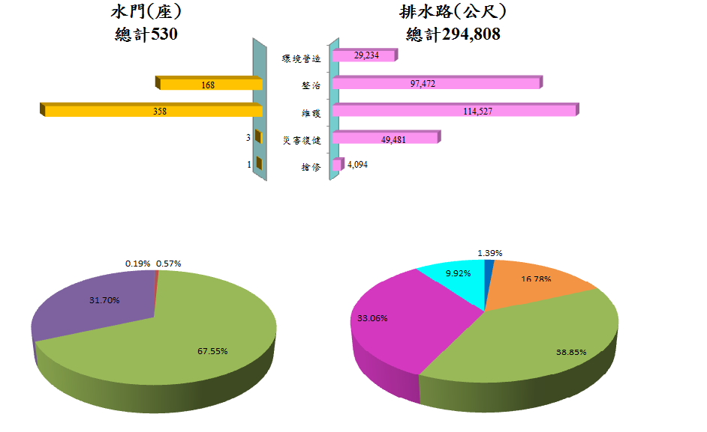
附註：細項和不等於100.00％，係小數點以下四捨五入所致。



